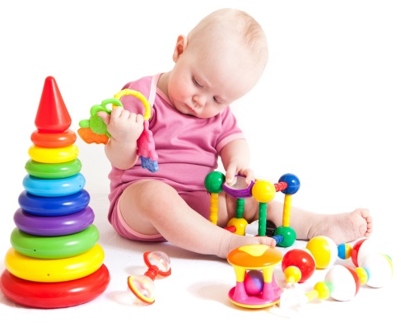
Показатели развития

ребенка второго года жизни

1 год – 1 год 3 месяца
1. Быстро растет запас понимаемых слов.
2. Находясь в радостном настроении, пользуется лепетными и облегченными словами.
3. Ориентируется в двух контрастных величинах предметов с разницей в 3 см.
4. Воспроизводит в игре разученные действия.
5. Ходит долго, не присаживаясь; меняет положение (приседает, наклоняется и пр.).
6. Самостоятельно ест густую пищу ложкой.

1 год 3 месяца – 1 год 6 месяцев
- Обобщает предметы по существенным признаками.
- Начинает использовать вместо облегченных слов («би-би») полные («машина»).
- Ориентируется в четырех контрастных формах предметов (шар, куб, кирпичик, призма).
- Отображает в игре наиболее часто наблюдаемые действия взрослого.
- Перешагивает через небольшое препятствие приставным шагом.
- Самостоятельно ест жидкую пищу ложкой.

1 год 6 месяцев – 1 год 9 месяцев
- Понимает несложный рассказ по картинке, отвечает на вопрос «Где?».
- В игре обозначает свои действия словами и предложениями, состоящими из двух слов.
- Ориентируется в трех контрастных величинах предметов с разницей в 2 см.
- Воспроизводит несложные сюжетные постройки («ворота», «дом» и др.).
- Ходит по ограниченной поверхности (ширина 15–20 см), приподнятой над полом на 15–20 см.
- Раздевается с небольшой помощью взрослого.

1 год 9 месяцев – 2 года
- Понимает короткий рассказ (без показа) о хорошо знакомых событиях.
- Пользуется предложениями, состоящими из трех слов, употребляя прилагательные и местоимения.
- Подбирает по образцу и слову взрослого три предмета контрастных цветов.
- Воспроизводит ряд последовательных игровых действий.
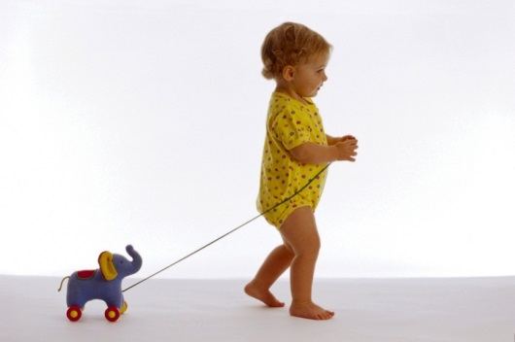
- Перешагивает через препятствие чередующимся шагом.
- Надевает некоторые предметы одежды.

